ALCALDE DE PASTO, DIO APERTURA A LA JORNADA NACIONAL DE VACUNACIÓN DE LAS AMÉRICAS, QUE SE CUMPLE HASTA EL 29 DE ABRIL

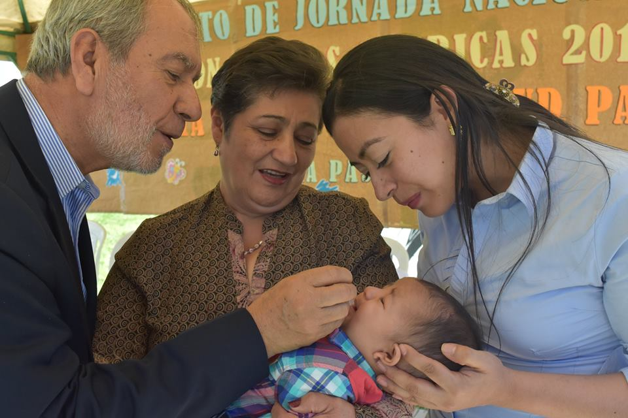

Con una programación cultural y un acto simbólico de vacunación el alcalde Pedro Vicente Obando Ordóñez, junto a la gestora social del Municipio, Martica Guerrero de Obando y la Secretaria de Salud, Diana Paola Rosero; se realizó la apertura de la Jornada Nacional de Vacunación de las Américas “Vacúnate y celebremos un futuro saludable”, que se extenderá hasta el sábado 29 de abril.
La Secretaria de Salud, Diana Paola Rosero, informó que para la jornada de vacunación se han dispuesto 32 puestos de vacunación, ubicados en la zona rural y urbana del Municipio. “La meta municipal es vacunar a 450 niños y niñas menores de un año, 430 niños y niñas de un año y 440 niños y niñas de cinco años de edad”, subrayó la funcionaria.
El Alcalde, Pedro Vicente Obando Ordóñez, manifestó que la Jornada Nacional de Vacunación de las Américas que cumple 15 años, es una celebración a la vida y un homenaje que garantizará que los niños puedan tener un futuro mejor. “Es una obligación que los padres de familia llevemos a vacunar a los hijos. La jornada de vacunación es un programa que generará un futuro saludable. Invitamos a todos los padres de familia, porque llevar a los niños a vacunar es un deber”
En la Jornada Nacional de Vacunación de las Américas se atenderá a la siguiente población:
• Población infantil entre 6 y 23 meses con una o dos dosis de influenza según el antecedente de vacunas.
• Población de 60 años y más con una dosis de influenza.
• Mujeres en segundo y tercer trimestre de gestación con una dosis de influenza.
• Mujeres embarazadas a partir de la semana 26 de gestación, con una dosis de vacuna de Tdap celular gestante.
• Mujeres en Edad Fértil con la dosis de vacuna de td que le corresponda, según el antecedente vacunal.
• Niñas de 9 a 17 años con primera dosis de vacuna del Virus del Papiloma Humano, VPH.
• De la misma manera, se pretende vacunar a la población susceptible de contraer fiebre amarilla entre 1 y 59 años, residentes o que viajen a zonas de alto riesgo, especialmente a los niños y niñas menores de 8 años de edad.
Durante la programación cultural dispuesta para el lanzamiento de la Jornada Nacional de Vacunación de las Américas, se contó con la participación de estudiantes de la Universidad Mariana, el Centro Pedagógico María de la Paz, el grupo andino Intis y Curis, el estudiante Luis Valenzuela Araques y Nidos Nutrir.
Información: Secretaria de Salud Diana Paola Rosero. Celular: 3116145813 dianispao2@msn.com
Somos constructores de paz

EN ENCUENTRO CON PERIODISTAS, ALCALDE SOCIALIZARÁ RESOLUCIÓN DE MINMINAS PARA APLIACIÓN DE CUPO DE COMBUSTIBLES

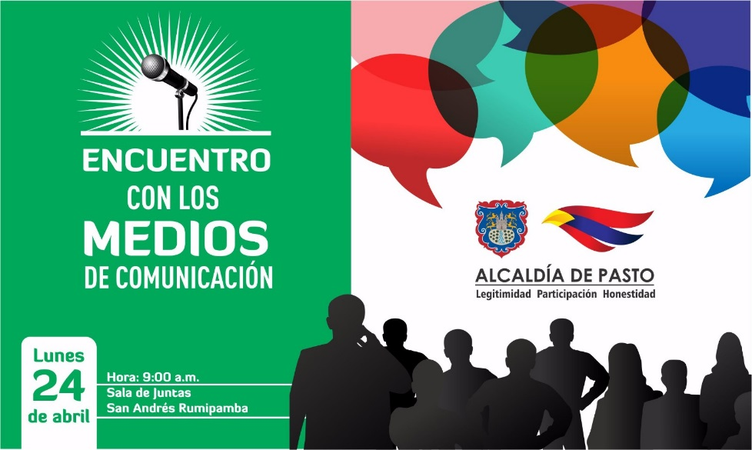

El alcalde de Pasto Pedro Vicente Obando Ordóñez, sostendrá nuevamente su tradicional encuentro con los medios de comunicación, este lunes 24 de abril a las 9 de la mañana en la sala de juntas de la sede San Andrés Rumipamba de la Alcaldía de Pasto.

En este encuentro será socializada la Resolución 31270 a través de la cual la Dirección de Hidrocarburos del Ministerio de Minas y Energía incrementa el cupo de combustibles con precio subsidiado para Pasto, en cerca de 600 mil galones por mes.

En esta jornada que será acompañada por el comandante de la Policía Metropolitana de Pasto coronel Edwin Villota, la Secretaría de Gobierno socializará la estrategia de control a la distribución y venta de combustibles, que fue reconocida por el Ministerio de Minas por su efectividad.

Somos constructores de paz

MAS DE 2.500 PERSONAS PARTICIPARON EN LA CELEBRACIÓN DEL DÍA MUNDIAL DE LA ACTIVIDAD FÍSICA ORGANIZADO POR PASTO DEPORTE

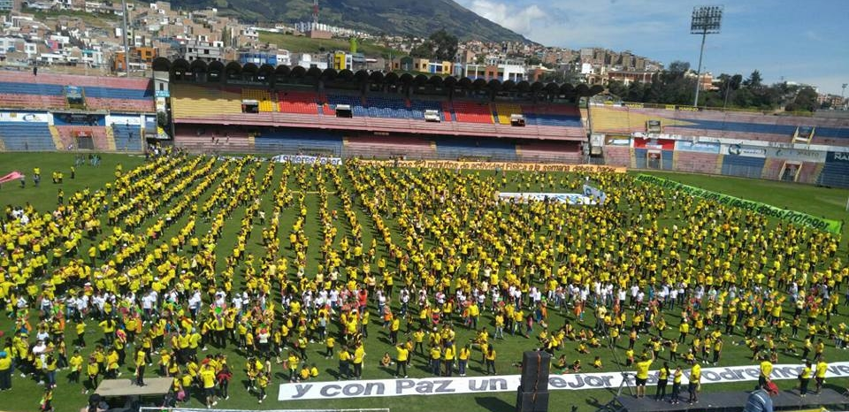

La Administración Municipal y el Instituto Pasto Deporte a través de su Programa de Hábitos y Estilos de Vida Saludable Zarandéate Pasto, celebraron esta mañana en el Estadio Libertad el Día Mundial de la Actividad Física y grabaron el video que representará a la capital nariñense en el Concurso Anual de Coldeportes.
Al evento que contó con la presencia del Alcalde de Pasto Pedro Vicente Obando, asistieron más de 2.500 personas entre niñas, niños, adolescentes, jóvenes, adultos, personas mayores y con discapacidad; quienes vestidos con camisa amarilla y licra negra disfrutaron de una jornada llena de alegría y colorido al ritmo del tema Guaguita Cuna de Bambarabamanda.
En la parte audiovisual, el Equipo de Comunicaciones de la Alcaldía de Pasto se encargó de capturar las imágenes con dos cámaras laterales, una grúa y un drome. Todo este material servirá para el montaje y la edición del producto final, que buscará obtener por cuarta vez consecutiva el galardón al mejor vídeo en la categoría municipios de Colombia.
La Alcaldía de Pasto y el Ente Deportivo Municipal agradecen a toda la ciudadanía que aceptó esta invitación y que sigue beneficiándose con las sesiones semanales del Programa Zarandéate Pasto a través de los Grupos Regulares y No Regulares de Actividad Física en todo el municipio.
De igual manera, queremos expresar un agradecimiento especial a todas las entidades públicas y privadas que hicieron posible este multitudinario evento y que están comprometidas con la promoción de Hábitos y Estilos de Vida Saludable en San Juan de Pasto. #MeActivoCon
Información: Director Pasto Deporte Pedro Pablo Delgado Romo. Celular: 3002987880 pedrodelgado1982@gmail.com
Somos constructores de paz

ALCALDE DE PASTO DECLARA URGENCIA MANIFIESTA PARA GARANTIZAR LA CONTRATACION INMEDIATA DEL PAE

Tras haber sido declarado desierto por parte del Departamento Administrativo de Contratación Pública de la Alcaldía de Pasto, el proceso licitatorio a través del cual se pretendía contratar un operador para el Programa de Alimentación Escolar PAE, el Alcalde Pedro Vicente Obando Ordóñez, declaró la urgencia manifiesta para poder contratar de inmediato un operador a través del cual se pueda garantizar el derecho de cerca de 56 mil niños, niñas y jóvenes del municipio, al complemento alimenticio que reciben en los restaurantes escolares.
Según el reporte del DACP, los proponentes que se presentaron al proceso de Selección Abreviada de menor cuantía No. SA-2017-001, que fueron: Unión Temporal PAE Pasto 2017, Unión Temporal Unidos por Pasto y Asoempreservar; no presentaron la totalidad de los requerimientos habilitantes.
Ante ello, y ante la solicitud del Secretario de Educación Henry Barco, lo mismo que del Ministerio de Educación, para que se busque la alternativa que permita la contratación inmediata del PAE, el mandatario local declaró la urgencia manifiesta, por el tiempo mientras se surte el nuevo proceso licitatorio para contratar un operador en propiedad.
Información: Secretario de Educación Henry Barco. Celular: 3163676471 henbarcomeloc@gmail.com

Somos constructores de paz

LA SECRETARÍA DE GESTIÓN AMBIENTAL REALIZÓ LA JORNADA AMA "AMIGOS DEL AMBIENTE" EN LA COMUNA 9 DEL MUNICIPIO DE PASTO

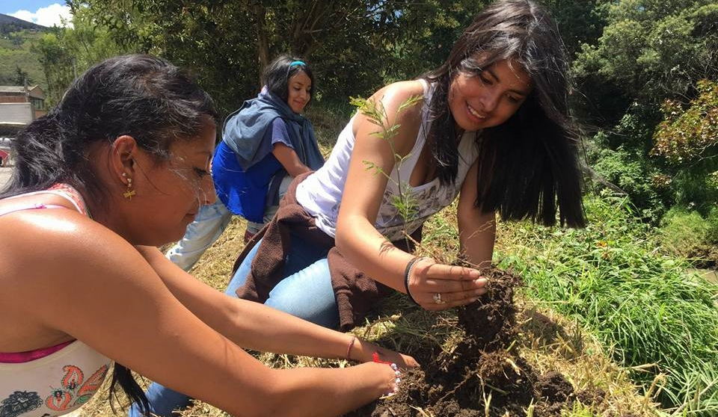

En el Marco de la conmemoración del Día Mundial de la Tierra y en cumplimiento al nuevo pacto con la naturaleza expuesto en el Plan de Desarrollo "Pasto Educado Constructor de Paz", la Alcaldía de Pasto a través de la Secretaría de Gestión Ambiental, adelantó la jornada Amigos del Ambiente (AMA) como parte del proyecto Pasto Reverdece, "cuyo objetivo es el de realizar un trabajo articulado entre la comunidad del sector y la administración municipal, para atender los diferentes problemas ambientales del sector", lo expresó el Secretario de Gestión Ambiental Ing. Jairo Burbano Narváez.
La jornada comenzó previa coordinación con Juntas de Acción Comunal de los barrios Juan XXIII, Juanoy Alto, Juanoy Bajo, Pandiaco, Nuevo Amanecer, entre otros, también se contó con la participación de Policía Ambiental, Grupo Inesur, Policía de Carabineros y comunidad en general, dando inicio a las acciones del programa de Bienestar Animal, se brindó atención básica a caninos y felinos, desparasitación, medicación antipulgas, así mismo se fomentó la educación y cultura ambiental con el propósito de generar corresponsabilidad entre los propietarios, sus mascotas y el medio ambiente.
Por su parte el equipo de la Secretaría de Gestión Ambiental junto a su operador EMAS, realizó actividades de ornamentación y embellecimiento de zonas verdes en algunos sectores, también se capacitó a la comunidad en el manejo adecuado de residuos sólidos, evitando así la contaminación por su cercanía al río Pasto, como actividad complementaria se sembraron árboles en la ronda hídrica, con el propósito de mejorar su caudal y a la vez fortalecer el sentido de pertinencia de los habitantes del sector, quienes apadrinaron los árboles para su respectivo cuidado.
Información: Secretario Gestión Ambiental Jairo Burbano Narváez. Celular: 3016250635 jabuisa@hotmail.com
Somos constructores de paz

PASTO DEPORTE ENTREGÓ EL TERCER BIOPARQUE DEL 2017 EN EL BARRIO LOS ROBLES
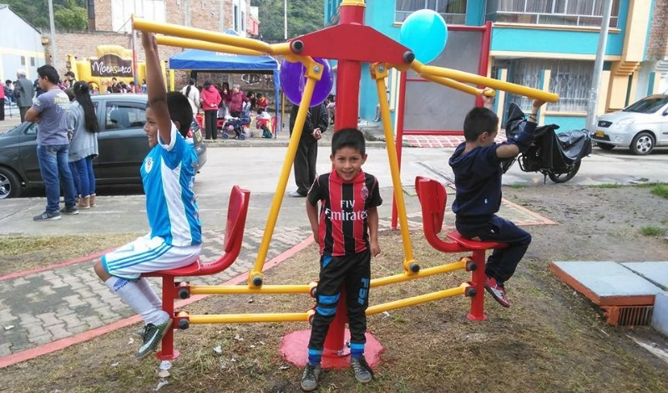
La Administración Municipal y el Instituto Pasto Deporte hicieron entrega hoy en el barrio Los Robles del tercer gimnasio al aire libre o bioparque, que consta de diez máquinas y que a partir de hoy estará al servicio de toda la ciudadanía de la comuna 5.
El Alcalde de Pasto Pedro Vicente Obando y el Director del Ente Deportivo Municipal Pedro Pablo Delgado Romo pusieron en marcha esta nueva alternativa para la comunidad de este sector, que tuvo una inversión de 33 millones de pesos y tiene como objetivo mejorar el estado de salud físico y mental de esta población.
Este gimnasio al aire libre, que fue inaugurado aprovechado uno de los Recreoparques que cada sábado desarrolla Pasto Deporte, es de similares condiciones a los dos que se entregaron anteriormente en los barrios Panorámico y La Minga, donde niñas, niños, jóvenes y adultos podrán ejercitarse y divertirse en todos las máquinas que fueron instaladas.
Los representantes de esta zona de la capital nariñense y sus habitantes se mostraron complacidos y agradecidos con el Gobierno Local por generar un espacio más donde la comunidad pueda hacer buen uso de su tiempo libre haciendo Deporte y Recreación.
Información: Director Pasto Deporte Pedro Pablo Delgado Romo. Celular: 3002987880 pedrodelgado1982@gmail.com
Somos constructores de paz

INICIÓ PROCESO DE FORMACIÓN PARA LOS PRESIDENTES DE ASOCIACIONES DE LAS JUNTAS DE ACCIÓN COMUNAL
La Alcaldía de Pasto a través de la Secretaría de Desarrollo Comunitario, inició el proceso de formación para los presidentes de las Asociaciones de las Juntas de Acción Comunal del Municipio.
Dando cumplimiento al pacto cinco por un Gobierno Abierto y Participativo en el componente TIC’S del Plan de Desarrollo Municipal "Pasto Educado Constructor de Paz".
El objetivo de estos cursos es que cada líder replique los conocimientos adquiridos con su comunidad, también contribuirán al desarrollo económico, gracias al fortalecimiento de las hojas de vida de los asistentes con la inclusión digital en ellas, esta formación que es gratuita se llevará a cabo en tres módulos básicos y avanzados.
En articulación con la Subsecretaría de Sistemas de Información los cursos serán certificados por la Universidad Jorge Tadeo Lozano en cada punto vive digital.
La presidenta de Asojuntas de la comuna 6 Sonia Erazo manifiesta que estas herramientas tecnológicas brindadas por la Alcaldía son muy importantes, porque dan la oportunidad a la población más vulnerable de la ciudad que no tienen recursos económicos para la formación académica en estos aspectos y en ocasiones se desconoce el uso de los puntos vive digital y de esta manera también se facilitaría el trabajo digital en su comunidad.

FUE DECLARADA DESIERTA CONVOCATORIA PARA OPERADOR DEL CONCURSO PARA CURADORES URBANOS MUNICIPALES
Por medio de la resolución 071 la Dirección Administrativa de Contratación Pública de la Alcaldía de Pasto, declaró desierta la invitación pública IP-2017-042 a través de la cual se convocaba a instituciones públicas o privadas a postularse para prestar sus servicios de consultoría para la selección de Curadores Urbanos para el Municipio de Pasto.
En virtud de lo establecido en la convocatoria llegada el día y la hora para la entrega de las propuestas no se presentó ninguna por lo tanto se resuelve iniciar nuevamente el proceso de selección que se dará a conocer en los próximos días.
Información: Secretario de Planeación, Afranio Rodríguez Rosero. Celular: 3155597572 afraniorodriguez@gmail.com
Somos constructores de paz

INSCRÍBASE GRATIS A CURSOS VIRTUALES DE DISEÑO DE SITIOS WEB, ANIMACIÓN 2D, 3D, SERIES DIGITALES Y DIBUJOS ANIMADOS
El Ministerio de las TIC, la Alcaldía de Pasto y la Universidad Jorge Tadeo Lozano, ofrecen a toda la ciudadanía la oportunidad de ampliar sus conocimientos inscribiéndose en los cursos de “Soy Tecnonauta”, que incluyen diseño de sitios web, desarrollo de productos a partir de animación 2D y 3D y series de animación digital y dibujos animados.
El Subsecretario de Sistemas de Información de la alcaldía de Pasto, Jonathan Huertas, invitó a toda la comunidad a vincularse a estos programas de capacitación que cuentan con un alto estándar de educación, “este proyecto se encuentra inmerso en el programa Pasto Vive Digital, que tiene como fin la inclusión digital, equidad e igualdad para toda la población, en cuanto a tecnología de la información se refiere, de igual forma, estos cursos cuentan con diferentes metodologías y modalidades, pueden ser presenciales acompañados del tutor en todos los puntos vive digital de la ciudad o totalmente virtuales en la plataforma que ofrece la universidad Jorge Tadeo Lozano”. Agregó también que la inscripción no tarda más 3 minutos y se puede realizar en la página web http://cursosmintic.utadeo.edu.co/
Estas actividades se desarrollan con miras al cumplimiento de una de las metas del plan de desarrollo Pasto Educado Constructor de Paz, que es el cierre de brechas en educación digital, además de contribuir con el desarrollo intelectual, personal y laboral de todos los Pastusos.
Información: Subsecretario Sistemas de Información, Jonathan Huertas. Celular: 3013706039
Somos constructores de paz

Oficina de Comunicación Social
Alcaldía de Pasto

